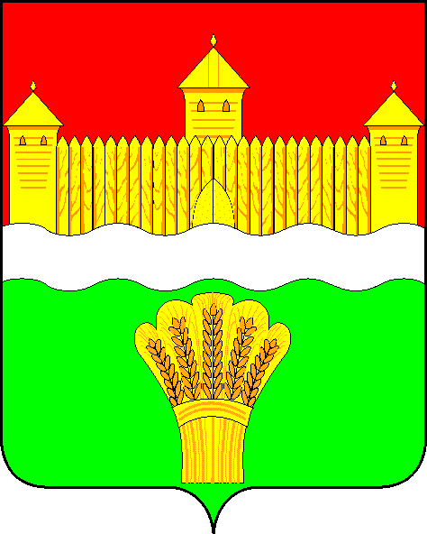
КЕМЕРОВСКАЯ ОБЛАСТЬ - КУЗБАСС
СОВЕТ НАРОДНЫХ ДЕПУТАТОВ
КЕМЕРОВСКОГО МУНИЦИПАЛЬНОГО ОКРУГА
ПЕРВОГО СОЗЫВА

СЕССИЯ № 43

Решение

от «28» июля 2022 г. № 664
г. Кемерово

Об исполнении показателей эффективности деятельности органов местного самоуправления Кемеровского муниципального округа в 2021 году

Заслушав начальника управления экономического развития и перспективного планирования администрации Кемеровского муниципального округа об исполнении показателей эффективности деятельности органов местного самоуправления Кемеровского муниципального округа в 2021 году, руководствуясь ст. 27 Устава Кемеровского муниципального округа, Совет народных депутатов Кемеровского муниципального округа

РЕШИЛ:

1. Информацию начальника управления экономического развития и перспективного планирования администрации Кемеровского муниципального округа об исполнении показателей эффективности деятельности органов местного самоуправления Кемеровского муниципального округа в 2021 году принять к сведению.
2. Направить информацию начальника управления экономического развития и перспективного планирования администрации Кемеровского муниципального округа об исполнении показателей эффективности деятельности органов местного самоуправления Кемеровского муниципального округа в 2021 году главе Кемеровского муниципального округа.

3. Опубликовать настоящее решение в газете «Заря», официальном сетевом издании «Электронный бюллетень администрации Кемеровского муниципального округа» и официальном сайте Совета народных депутатов Кемеровского муниципального округа в сети «Интернет».
4. Контроль за исполнением решения возложить на Левина Д.Г. – председателя комитета по местному самоуправлению, правопорядку и связям с общественностью.
5. Настоящее решение вступает в силу со дня его официального опубликования.

Председатель Совета народных депутатов
Кемеровского муниципального округа В.В. Харланович

